# 让爱心尽情绽放 让生活洒满阳光

为切实帮助困难家庭群体的生活，富康社区鑫恒爱心志愿团队分别于2022年6月17日和2022年6月27日两次开展对困难居民帮扶慰问活动。

**感受六月的浪漫**

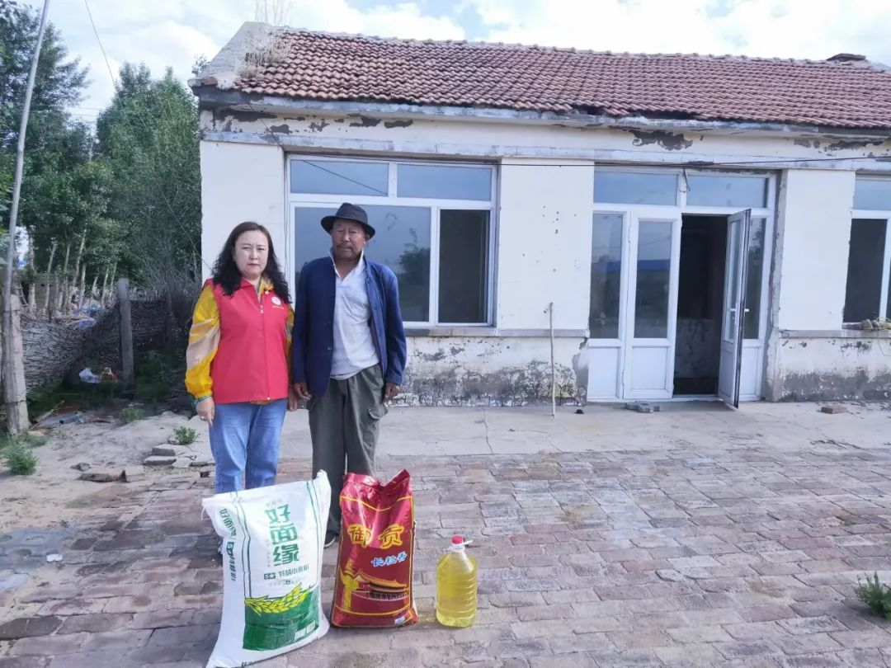

6月17日上午，志愿者来到了困难残疾家庭宝班斯拉琪家中，给他们送去了大米，面粉，油等慰问品，所有志愿者为其家庭卫生环境进行清理，并对其家庭现在所需物品进行登记，为下次志愿服务做准备，志愿者们亲切的和他们唠起了家常，宝班斯拉琪老人脸上露出了久违的笑容，让他们感受到了家人般的关怀，对生活又重拾了希望。

**感受六月的浪漫**

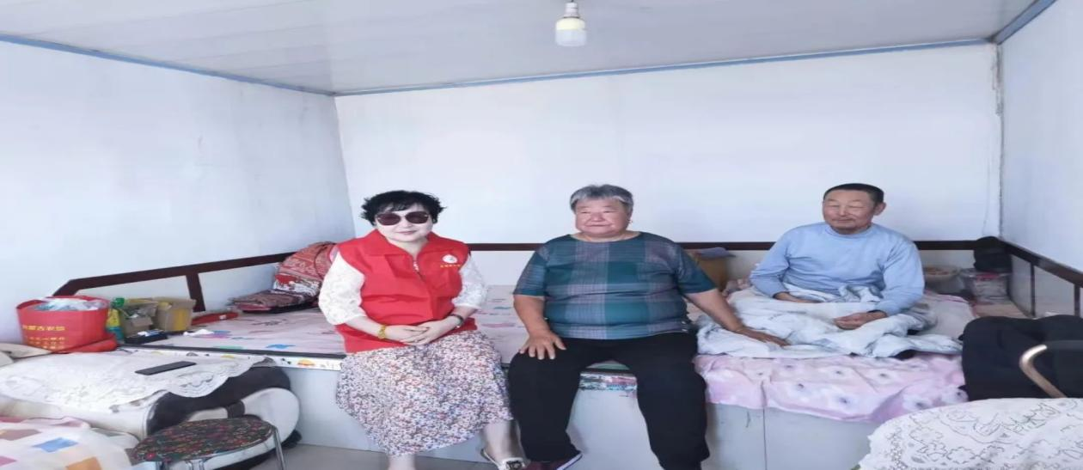

6月27日上午又慰问了68岁的侯乌云必力格，建档立卡户，患有脑血栓生活不能自理语言功能障碍，妻子患有冠心病，类风湿，因病致贫，也为其送去了大米，面粉，油等生活必需品，嘱咐老人注意保养身体，有困难及时通知此行志愿者们，让他们安心养病，及时治疗，老人们对志愿者的慰问行动满怀感激，纷纷感谢志愿者的关心，感谢社会的关怀和帮助，志愿者们纷纷表示以后陆续开展慰问帮扶活动，希望帮扶的特殊家庭们能坚定信心，克服困难，对生活充满希望。

